
Základní škola, Klášterec nad Ohří,
Krátká 676, okres Chomutov
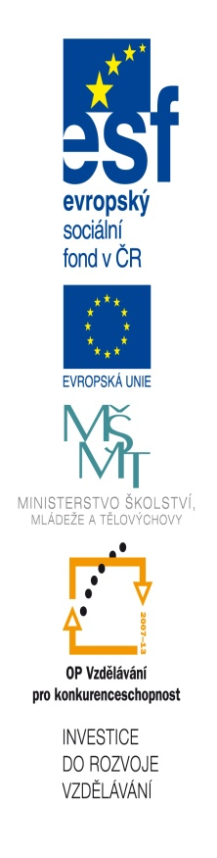
Název školy: ZŠ Klášterec nad Ohří, Krátká 676
Autor: Denisa Trubirohová
Název materiálu: VY_32_INOVACE_19_36_ PL Rozšíření znalostí
Číslo projektu: CZ.1.07/1.4.00/21.1115

Anotace: Protokol k pracovnímu listu z fyziky pro 8. ročník, kde si žáci osvojí a doplní znalosti z fyziky.

Pracovní list pro 8. Ročník Jméno:
- Doplň text, použij slova pod textem:
André ……………………, byl ………………… matematik a fyzik, který ……………… zejména svými pracemi z oblasti magnetismu a elektrodynamiky.
Svou …………… vědeckou práci v oblasti ………………… napsal již ve věku ……… let. Pokoušel se v ní …………… problém konstrukce ……………… stejné délky, jakou má ……………… kružnice. Jeho metoda ……………… úvah o nekonečně ……………… hodnotách. Tato …………… však nebyla publikována. Přestože byl Ampér…………………, proslulým se stal …………… svým objevům v oblasti……………. Zabýval se zejména …………………… a vybudoval ……………… elektrodynamiky. Jeho jméno nese …………… o ……………… působení proudových………………. V roce ………… Ampére, zjistil, že solenoidní cívka, kterou …………… elektrický proud vyvolává …………………… účinky. …………………………………, kterou protéká elektrický ……………, a která je volně ………………… nad vodičem, se orientuje jako………………. V roce 1827 ………………… tzv. Ampérovo ………………… pravé ruky pro cívku. …………… také autorem mnoha ……………… technik a vynálezcem ………………… a komutátoru. Jeho práce Teorie elektromagnetických jevů odvozená výhradně na základě pokusů se stala ……………… nové oblasti fyziky -…………………………… . Dále se věnoval i ……………… magnetismu a pohybem ………… kolem Slunce.
Na jeho ……………… bylo jeho jméno na vědeckém kongresu v …………… ustaveno jako základní …………………… elektrického proudu.
fyziky, zavěšená, jednotka, 1820, francouzský, zemskému, práce, měřících, Marie Ampér, proslul, galvanometru, první, matematiky, 13, vyřešit, úsečky, protéká, využívala, matematik, solenoidní cívka, malých, díky, magnetismem, zákon, elementů, oblouk, proud, počest, magnetka, formuloval, pravidlo, základem, stal se, magnetické, elektrodynamiky, Země, Paříži, základy,

- Vylušti křížovku a najdi tajenku:
veličina se značkou U
změna skupenství
nejkratší doba kmitavého pohybu
veličina, kdy působíme silou
na těleso a to se pohybuje
přístroj na měření proudu
jednotka délky
těleso přitahující železné předměty
částice v atomu
dělič napětí
zdroj napětí
skupenství
největší výchylka
změna na plynné skupenství
jednotka proudu
kmitočet

- Rozlušti šifru: (posun písmen, césarova šifra)
XJMBOGBGBAKLQHXSPLRPQXSBPF.

UQWUVCXCUKLGOGBKPCTQFPGFQONWXGPCUQWUVCXCLBFPQVGM

HABKMCLPKEFXGNKEKP.

A | B | C | D | E | F | G | H | I | J | K | L | M | N | O | P | Q | R | S | T | U | V | W | X | Y | Z

- Přiřaď národnost a letopočty k fyzikům:
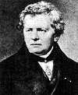
22. ledna 1775 Poleymieux – 10. července 1836 Marseille
16. března 1789, Erlangen, Bavorsko – 7. července 1854
19. února 1745 Como, Milánské vévodství – 5. března 1827 Como
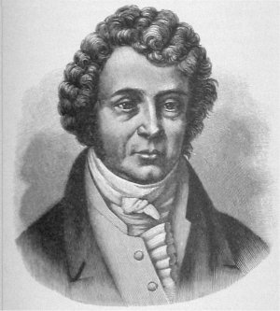
německý fyzik
italský fyzik
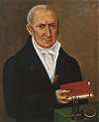
francouzský fyzik

Řešení
- Doplň text, použij slova pod textem:
André Marie Ampére, byl francouzský matematik a fyzik, který proslul zejména svými pracemi z oblasti magnetismu a elektrodynamiky.
Svou první vědeckou práci v oblasti matematiky napsal již ve věku 13 let. Pokoušel se v ní vyřešit problém konstrukce úsečky stejné délky, jakou má oblouk kružnice. Jeho metoda využívala úvah o nekonečně malých hodnotách. Tato práce však nebyla publikována. Přestože byl Ampér matematik, proslulým se stal díky svým objevům v oblasti fyziky. Zabýval se zejména magnetismem a vybudoval základy elektrodynamiky. Jeho jméno nese zákon o silovém působení proudových elementů. V roce 1820 Ampére, zjistil, že solenoidní cívka, kterou protéká elektrický proud vyvolává magnetické účinky. Solenoidní cívka, kterou protéká elektrický proud, a která je volně zavěšená nad vodičem, se orientuje jako magnetka. V roce 1827 formuloval tzv. Ampérovo pravidlo pravé ruky pro cívku. Stal se také autorem mnoha měřících technik a vynálezcem galvanometru a komutátoru. Jeho práce Teorie elektromagnetických jevů odvozená výhradně na základě pokusů se stala základem nové oblasti fyziky - elektrodynamiky. Dále se věnoval i zemskému magnetismu a pohybem Země kolem Slunce.
Na jeho počest bylo jeho jméno na vědeckém kongresu v Paříži ustaveno jako základní jednotka elektrického proudu.
fyziky, zavěšená, jednotka, 1820, francouzský, zemskému, práce, měřících, Marie Ampér, proslul, galvanometru, první, matematiky, 13, vyřešit, úsečky, protéká, využívala, matematik, solenoidní cívka, malých, díky, magnetismem, zákon, elementů, oblouk, proud, počest, magnetka, formuloval, pravidlo, základem, stal se, magnetické, elektrodynamiky, Země, Paříži, základy,
- Vylušti křížovku a najdi tajenku:
 |  |  |  |  | N | A | P | Ě | T | Í |  |  |  | veličina se značkou U
 |  |  |  | T | Á | N | Í |  |  |  |  |  |  | změna skupenství
 | P | E | R | I | O | D | A |  |  |  |  |  |  | nejkratší doba kmitavého pohybu
 |  |  |  |  | P | R | Á | C | E |  |  |  |  | veličina, kdy působíme silou  na těleso a to se pohybuje
 |  |  | A | M | P | É | R | M | E | T | R |  |  | přístroj na měření proudu
 |  | M | I | L | I | M | E | T | R |  |  |  |  | jednotka délky
 |  |  |  |  | M | A | G | N | E | T |  |  |  | těleso přitahující železné předměty
 | E | L | E | K | T | R | O | N |  |  |  |  |  | částice v atomu
P | O | T | E | N | C | I | O | M | E | T | R |  |  | dělič napětí
 |  |  | B | A | T | E | R | I | E |  |  |  |  | zdroj napětí
 |  |  | K | A | P | A | L | N | É |  |  |  |  | skupenství
 |  |  |  |  | A | M | P | L | I | T | U | D | A | největší výchylka
 |  |  |  | V | Y | P | A | Ř | O | V | Á | N | Í | změna na plynné skupenství
 |  |  | A | M | P | É | R |  |  |  |  |  |  | jednotka proudu
 |  |  |  |  | F | R | E | K | V | E | N | C | E | kmitočet

- Rozlušti šifru: (posun písmen, césarova šifra)
XJMBOGBGBAKLQHXSPLRPQXSBPF.
AMPÉR JE JEDNOTKA V SOUSTAVĚ SI.
UQWUVCXCUKLGOGBKPCTQFPGFQONWXGPCUQWUVCXCLBFPQVGM
SOUSTAVA SI JE MEZINÁRODNĚ DOMLUVENÁ SOUSTAVA JEDNOTEK
HABKMCLPKEFXGNKEKP.
FYZIKÁLNÍCH VELIČIN.
A | B | C | D | E | F | G | H | I | J | K | L | M | N | O | P | Q | R | S | T | U | V | W | X | Y | Z

- Přiřaď národnost a letopočty k fyzikům:

italský fyzik
německý fyzik
16. března 1789, Erlangen, Bavorsko – 7. července 1854
francouzský fyzik
19. února 1745 Como, Milánské vévodství – 5. března 1827 Como
22. ledna 1775 Poleymieux – 10. července 1836 Marseille
Použité zdroje:
http://cs.wikipedia.org/wiki/Amp%C3%A9re_Andr%C3%A9_Marie
http://upload.wikimedia.org/wikipedia/commons/7/7f/Ampere1.jpg
http://www.theelevatormuseum.org/e/Ohm.jpg
http://upload.wikimedia.org/wikipedia/commons/5/52/Alessandro_Volta.jpeg

Citováno dne: 2. 6. 2012

